Испытания для Петра и Февронии
8 июля, 2011 • Алексей Львович Беглов •

Святые Петр и Феврония дали пример идеальной христианской семьи. Именно за это они удостоены почитания, именно поэтому их жизнь вот уже более восьми веков служит примером должного отношения супругов к церковному браку и друг к другу.

В старинном русском городе Муроме в Троицком женском монастыре находятся святые мощи Петра и Февронии, чей брак считается идеалом христианского брака. По легенде, святые Петр и Феврония долго и счастливо княжили в Муроме и умерли в один день. С тех пор считается, что, припадающие с молитвой к их мощам, получат исцеление от бесплодия, а также счастье в семейной жизни.
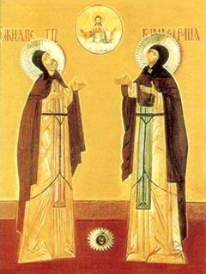
Что вы, русские, дурью-то маетесь
И на Запад привычно равняетесь?
Валентинов вы день отмечаете,
А Петра с Февронией не знаете!
Вам заморские праздники краше?
Или “Святцы” не помнятся наши?
С Днем влюбленных друзей поздравляя,
Быть любимыми близким желая,
Вы любовь не равняйте с влюбленностью,
Безрассудность свою с окрыленностью.
На Руси, не мирясь с лицемерностью,
Поздравляли с любовью и верностью.
Так, во время Таинства Венчания
Обещались любить до скончания.
И мышленье единое, целое
Прорастало в духовное, зрелое.
Не в чем было святых уличить.
Их ничто не могло разлучить.
Они вместе несли свое бремя.
Даже смерть к ним пришла в одно время,
Когда жизнь победили в морщины.
Мощи их после славной кончины
Похоронены в общей гробнице.
Так и спят вместе – Князь и девица.

